**Indicação nº 1764/2022**

CÂMARA MUNICIPAL DE ITAPEVI

**ENCAMINHA-SE**

20/09/2022

_______________________

**PRESIDENTE**

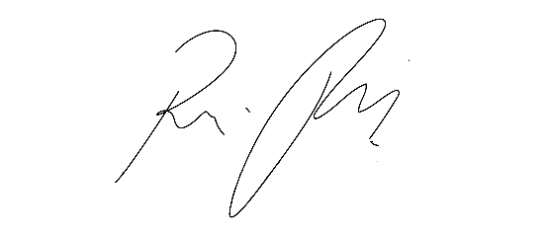

**Súmula:** Solicito providências do executivo junto à Secretaria de Infraestrutura e Serviços Municipais, quanto à construção de bueiro na Rua Neide Silva Guimarães, número 09A, Jardim São Carlos.

**INDICO** à Mesa, depois de ouvido o douto plenário na forma regimental vigente, que seja oficiado ao Excelentíssimo Senhor Igor Soares, Prefeito do Município de Itapevi – SP, que interceda junto à Secretaria de Infraestrutura e Serviços Municipais e informe a esta casa quanto à construção do bueiro na Rua Neide Silva Guimarães, número 09A, Jardim São Carlos

**Justificativa**

Senhor Presidente;

Senhoras Vereadoras;

Senhores Vereadores;

Trata-se de uma reivindicação urgente dos moradores da Rua Neide Silva Guimarães, Jardim São Carlos, os quais nos procuraram, e solicitam as devidas providências junto à secretaria competente quanto a construção de bueiros na referida rua. No referido local, devido a inclinação do asfalto as águas correm pela calçada e quase adentra as residências e comércios naquela região, havendo assim esta necessidade de construção para direcionamento das águas a rede de escoamento.

Diante do exposto, solicito atendimento ao requerido.

Sala das Sessões Benvindo Moreira Nery, 15 de setembro de 2022.

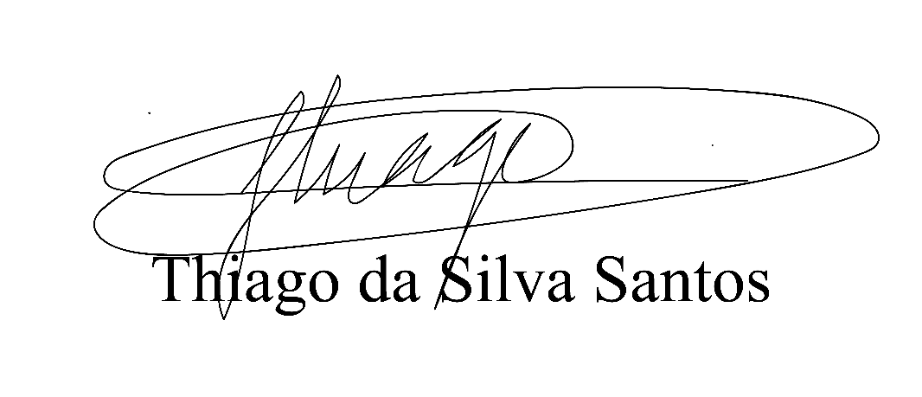

Vereador Thiaguinho Silva

Vice-presidente

Líder do governo